Схема движения транспортных средств
к местам разгрузки и погрузки и рекомендуемые пути движения детей
по территории образовательного учреждения
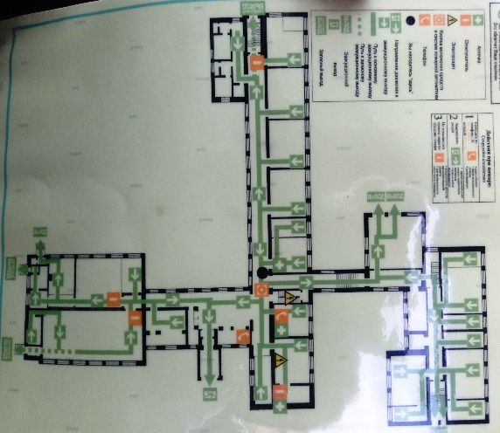
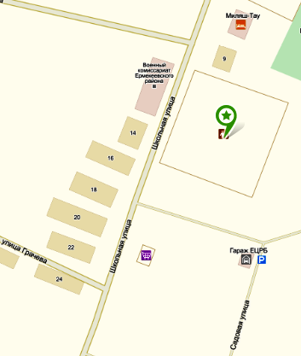
Условные обозначения:
Въезд/выезд транспортных средств;
Место разгрузки/погрузки;
Движение т/с по территории ОУ;
Движение детей по территории ОУ.

